CIRCUITI E MISURE ELETTRONICHE Mercoledì 15 gennaio 2020
Prof. Cesare Svelto AA 2018/2019
Tempo a disposizione 1 h 45 m Aula 2.0.1 (ex-N.0.1) e 2.0.2 (ex-N.0.2) ore 15.00
COGNOME (stampatello): ______________________________ Nome (stampatello): ________________
Laurea-anno: FIS-2° Matr. e firma __ __ __ __ __ __ ________________________

Punteggi: pre-compito=7 Es.1=7 Es.2=6 Es.3=6 Es.4=7 TOT=33
N.B. Occorre saper svolgere tutti gli esercizi per poter consegnare il compito (con un esercizio mancante o sostanzialmente non svolto non si deve consegnare). I compiti consegnati e corretti che evidenzieranno un risultato gravemente insufficiente, o comunque gravi lacune nella preparazione, potranno comportare il salto dell’appello successivo. Occorre motivare tutte le risposte date e indicare i passaggi risolutivi.
L’ordine logico-formale e la buona leggibilità delle risposte fornite costituiranno elemento di valutazione.

SOLUZIONI

(35 min) Esercizio 1
(svolgere su questo foglio e sul retro)

1) Il produttore di un nuovo HDD (Hard Disk Drive) del tipo a SSD (Solid-State Disk) ha eseguito misure ripetute della velocità di scrittura, ottenendo i valori v_{P,i}=82, 84, 78, 87, 76, 73, tutti espressi in MB/s.
1A) Si ricavi il valore e l’incertezza (assoluta e relativa) della velocità di scrittura v_{A} secondo il costruttore.
Si riporti questa prima misura v_{A}, esprimendo l’incertezza tipo in notazione compatta a due cifre.
1B) Quale tipo/categoria di incertezza è stata stimata? perchè? e con quanti gradi di libertà?
Si esegue una seconda misurazione indipendente per conoscere la velocità di scrittura v_{B} dello stesso HDD. Si impiega un orologio ideale con risoluzione 1 s e si conta il tempo t che occorre per scrivere un file di dimensione D=640 MB, nota con incertezza estesa del 1 % con un livello di confidenza del 95 %. Il computo dei secondi inizia inizia al conteggio successivo all’avvio della scrittura e termina con il secondo contato dopo la fine della scrittura: si conta in questo modo un intervallo di tempo t=9 s.
1C) Si ricavino le incertezze, assolute e relative, della dimensione del file D e del suo tempo di scrittura t.
1D) Si valuti la seconda misura della velocità di scrittura v_{B}, esprimendo l’incertezza tipo in notazione compatta a due cifre. Se non si riesce a valutare v_{B}, nel seguito si usi in alternativa v_{B} =76.0(21) MB/s.
1E) Si discuta la compatibilità tra le due misure di velocità (v_{A} e v_{B}), in particolare valutando il minimo fattore di copertura k_{MIN} per la copatibilità.
1F) Si ricavi la miglior stima della velocità v ottenibile dalle misure disponibili e la sua incertezza standard, assoluta e relativa.

²1A) La velocità di scrittura ricavabile dalle misure ripetute è la media campionaria dei dati:
v_{A} = 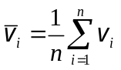 = 80.000 MB/s
con una deviazione standard campionaria
s(v_{A}) = 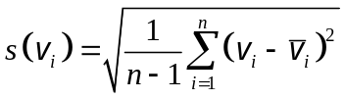 = 5.254 MB/s
e dunque una incertezza di categoria A
u(v_{A}) = 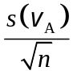=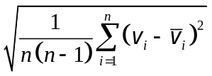 = 2.1 MB/s
con infine una incertezza relativa
u_{r}(v_{A}) = u(v_{A})/ v_{A} = 2.7 %
La prima misura in notazione compatta è v_{A}=80.0(21) MB/s.

¹1B) L’incertezza appena stimata è di categoria A poiché il metodo impiegato per ottenerla è basato su una analisi statistica di un insieme (campione) di misure ripetute.
Il numero di gradi di libertà della stima di incertezza di categoria A è ν=n-1=6-1=5.

²1C) L’incertezza relativa della dimensione del file è u_{r}(D)=U_{r}(D)/k=1 %/2=0.50 %, essendo il fattore di copertura k=2 per una incertezza estesa con livello di confidenza del 95 %. La corrispondente incertezza assoluta è u(D)=u_{r}(D)⋅D=3.2 MB.
Il tempo di scrittura è misurato per conteggio di un numero intero di secondi a partire dal primo conteggio dopo l’inizio della scrittura e a terminando con l’ultimo conteggio (incluso) dopo il termine della scrittura. In questo modo si hanno “due errori di quantizzazione” e due corrispondenti componenti di incertezza: uno all’inizio dei conteggi (t_{START}) e uno alla fine dei conteggi (t_{STOP}). I due errori sono uniformemente distribuiti in intervalli [-1, 0] s e [0, 1] s. Il primo errore ha media -0.5 s e il secondo errore ha media +0.5 s: i due errori mediamente si compensano risultando in una misura “non polarizzata”, ovvero con errore medio nullo. In ciascuno dei due casi, la PDF uniforme su intervallo di piena larghezza 1 s ha una deviazione standard (1 s)/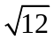=0.29 s. Il tempo misurato è t=t_{STOP}-t_{START} e quindi l’incertezza di misura complessiva è u(t)=[u²(t_{START})+u²(t_{STOP})]^{1/2}. Si ottiene dunque u(t)=[1/12+1/12]^{1/2}=/=0.41 s e una corrispondente incertezza relativa u_{r}(t)=u(t)/t=0.41/9=4.5 %.

²1D) La velocità di scrittura si ricava dividendo la dimensione del file scritto per il tempo di scrittura: v_{B}=D/t=(640 MB)/(9 s)=71.111 MB/s. Essendo l’equazione della misura un semplice rapporto delle due variabili di ingresso (dimensione e tempo), basta sommare le due incertezze relative degli ingressi per ottenere l’incertezza relativa del misurando: u_{r}(v_{B})=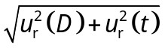=[0.50²+4.5²]^{1/2} %=4.6 %≅u_{r}(t). L’incertezza assoluta è u(v_{B})=u_{r}(v_{B})⋅v_{B}=3.3 MB/s. La misura in notazione compatta è v_{B}=71.1(33) MB/s.

¹1E) Per verificare la compatibilità tra le 2 misure di velocità, supposte indipendenti, dobbiamo valutare se
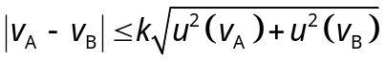 con un fattore di copertura ragionevole (k=1, 2, o 3). Nel caso specifico, occorre calcolare 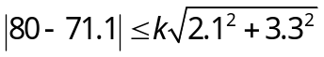, ottenendo k≥2.3 e dunque k_{MIN}=2.3.
Le due misure sono compatibili per k=3 (basterebbe anche k=2.5).
Alternativamente, 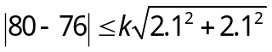, ottenendo k≥1.35 e dunque k_{MIN}=1.35, compatibili con k=2.
²1F) La miglior stima della misura si ottiene dalle due misure compatibili attraverso la media pesata:
v = v_{MP} = 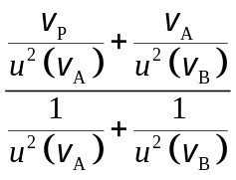 = 77.3 MB/s
con una incertezza della media pesata
u(v)= 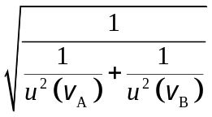 = 1.8 MB/s
ed infine una incertezza relativa u_{r}(v)=u(v)/v=2.3 %.
Alternativamente:
v = v_{MP} = = 78.0 MB/s u(v)= = 1.5 MB/s u_{r}(v)=1.9 %.

TOT = 10 punti poi da scalare sul valore punti dell’esercizio.
(20 min) Esercizio 2
(svolgere su questo foglio e sul retro)

2) Per rilevare la velocità di scrittura di un HDD a SSD, un esperto informatico e misurista esegue prove di scrittura di file con diverse dimensioni (D_{i}) e registra i tempi di scrittura (t_{i}) corrispondenti:
D_{i} (MB) | 1020 | 1780 | 3800 | 8000 | 11500
t_{i} (s) | 15 | 25 | 50 | 105 | 140
Per ipotesi tutte queste grandezze risultano note con incertezza trascurabile.
2A) Si disegnino in un diagramma cartesiano quantitativo, e con gli assi correttamente dimensionati, i valori sperimentali osservati per i tempi t_{i} (ordinate) in funzione delle dimensioni D_{i} (ascisse).
2B) Si ricavi la retta di regressione ai minimi quadrati (parametri m e q con unità di misura!) per i dati sperimentali e la si disegni sul grafico cartesiano precedente, unitamente ai punti sperimentali.
2C) Quale è il significato del coefficiente angolare e del termine noto di questa retta di regressione? Si ricavi la velocità di scrittura in MB/s sulla base di questo esperimento.
Nota: per la retta di regressione ai minimi quadrati vale:
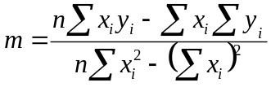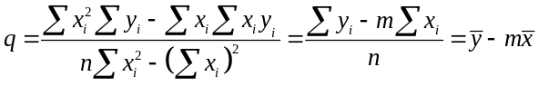

⁴2A) Il diagramma cartesiano dei punti sperimentali è mostrato in figura:
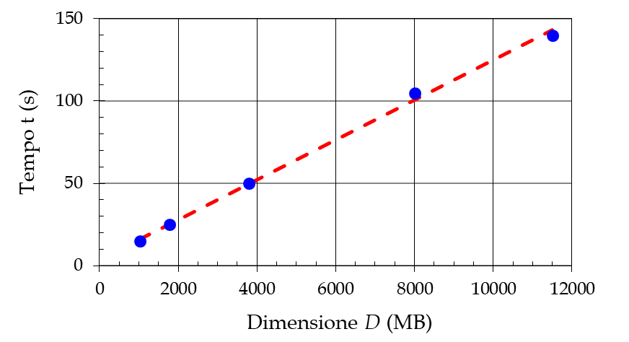
q>0

³2B) Applicando le formule della retta di regressione ai minimi quadrati sui dati x=D e y=t, si ottiene:
e dunque m=0.0121 s/MB
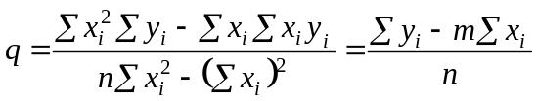 e dunque q=3.88 s
La corrispondente retta di regressione è mostrata nel grafico precedente come retta tratteggiata nel range dei punti sperimentali e come linea continua sottile (in giallo) anche al di fuori del range sperimentale. L’intercetta della retta con l’asse Y (per x=0) vale q e in questo caso q>0 (q∼4) risulta visibile sull’asse Y.

³2C) Il coefficiente angolare m di questa retta di regressione rappresenta il tempo (in secondi) che occorre per scrive una data quantità di informazione (1 MB), di fatto è il reciproco della velocità di scrittura dei file (v=1/m) in MB/s: con i valori numerici considerati, si ottiene una velocità di scrittura v=82.7 MB/s.
Il termine noto q rappresenta un tempo fisso (costante), diciamo T₀ in secondi, richiesto per la scrittura di un file indipendentemente dalla dimensione del file (T₀=q=3.88 s). Può essere la somma del tempo di accesso al disco, a inizio scrittura, più il tempo per la chiusura del processo di scrittura, a fine scrittura (forse 3.9 s è un tempo un po’ lungo per l’accesso al disco di un HDD SSD ma non bisogna mai sottovalutare il tempo di chiusura che può dipendere dal Sistema Operativo e da altri fattori).

TOT = 10 punti poi da scalare sul valore punti dell’esercizio.
(20 min) Esercizio 3
(svolgere su questo foglio e sul retro)

3) Il circuito elettrico mostrato in figura opera in regime stazionario, con: V_{S}=24 V, I_{S}=2 A, R₁=8 Ω, R₂=5 Ω, R₃=18 Ω, R₄=4 Ω, R₅=7 Ω, R₆=7 Ω, R₇=3 Ω, L=4 mH, C=10 μF.
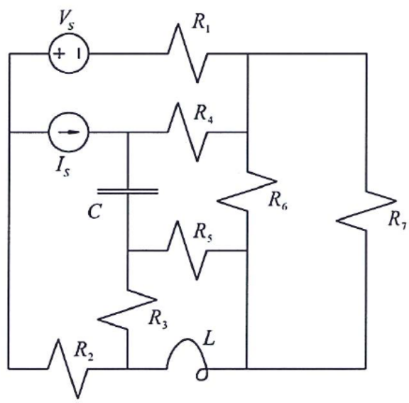
3A) Si ricavi il circuito equivalente di Thevenin ai capi del resistore R₂ (calcolando i valori di V_{T} e R_{T}).
3B) Si ricavi l’energia E_{L} immagazzinata nell’induttore L.

⁷3A) In regime stazionario l’induttore equivale a un c.c. e il condensatore a un c.a.. I resistori R₃ e R₅ risultano posti in parallelo a L e dunque cortocircuitati. Inoltre i resistori R₆ e R₇ risultano in parallelo e quindi equivalenti ad unico resistore di resistenza R₆₇=R₆R₇/(R₆+R₇)=2.1 Ω. Il circuito assegnato è dunque equivalente a quello (semplificato) riportato nella figura seguente (a sx), dove R₃ e R₅ risultano cortocircuitati dall’induttore operante in continua.
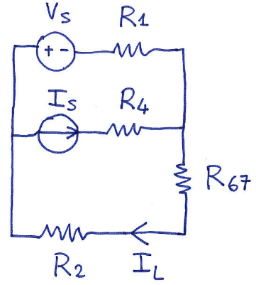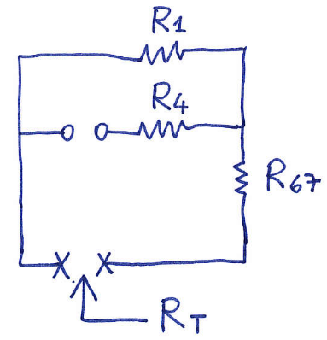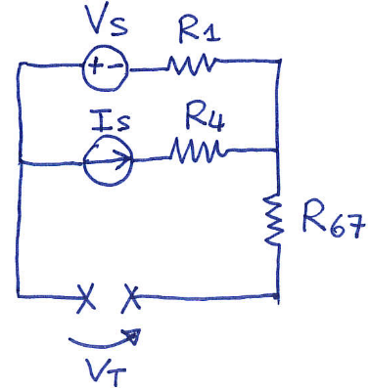
Rimane da calcolare l’equivalente di Thevenin ai capi di R₂ nel circuito semplificato, dove R₄ può anche essere trascurata (cortocircuitata) in quanto in serie a un generatore di corrente (I_{S}).
Allo scopo, passiviamo la rete e ricaviamo innanzitutto la resistenza di Thevenin R_{T} vista i capi di R₂, come mostrato nella figura precedente (al centro): essa è naturalmente R_{T}=R₆₇+R₁=10.1 Ω.
Per ricavare la tensione di Thevenin, dobbiamo calcolare la tensione di c.a. ai capi di R₂, come mostrato nella figura precedente (a dx), e possiamo applicare la sovrapposizione degli effetti. L’effetto del generatore di tensione V_{S} è pari alla tensione V_{S} stessa, cambiata di segno. L’effetto del generatore di corrente I_{S}, che fa passare la corrente in R₁ è una tensione R₁I_{S} (equiversa con la polarità scelta per V_{T} e di segno opposto rispetto a V_{S}, dato il verso della corrente I_{S}). Si ottiene dunque V_{T}=-V_{S}+R₁I_{S}=(-24 V+16 V)=-8 V.

³3B) Per calcolare l’energia E_{L} immagazzinata nell’induttore L, occorre prima ricavare la corrente I_{L} che scorre nell’induttore e quindi ricavare l’energia corrispondente: E_{L}=(1/2)L(I_{L})².
Sempre partendo dal circuito elettrico semplificato della prima figura della soluzione, trasformiamo il generatore di tensione V_{S} con in serie la resistenza R₁ nel suo equivalente di Norton (con corrente I_{N}=V_{S}/R₁=3 A e collegato come mostrato in figura). Inoltre, osserviamo ancora una volta che la resistenza R₄ è ininfluente e possiamo sostituirla con un c.c. in quanto posta in serie a un generatore di corrente (I_{S}).
Dobbiamo dunque ricavare il valore della corrente I_{L} nel seguente circuito:
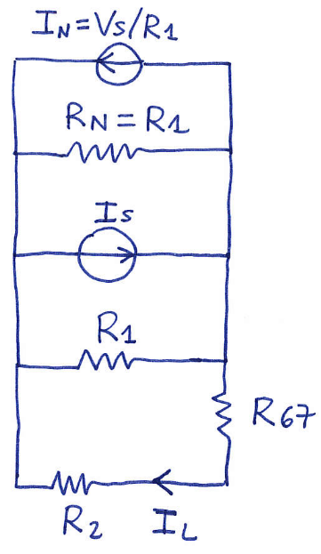
Ricaviamo la corrente I_{L} utilizzando il partitore di corrente per la corrente I=I_{S}-I_{N}=I_{S}-V_{S}/R₁=2-3=-1 A che si ripartisce tra R_{N}=R₁=8 Ω in parallelo con R₂₆₇=R₂+R₆₇=7.1 Ω. Tale corrente è:
I_{L}=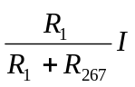=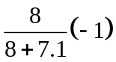=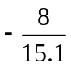=-0.5298 A≅-0.53 A
Ancora più semplicemente, usando l’equivalente di Thevenin ai capi di R₂ ricavato al punto precedente:
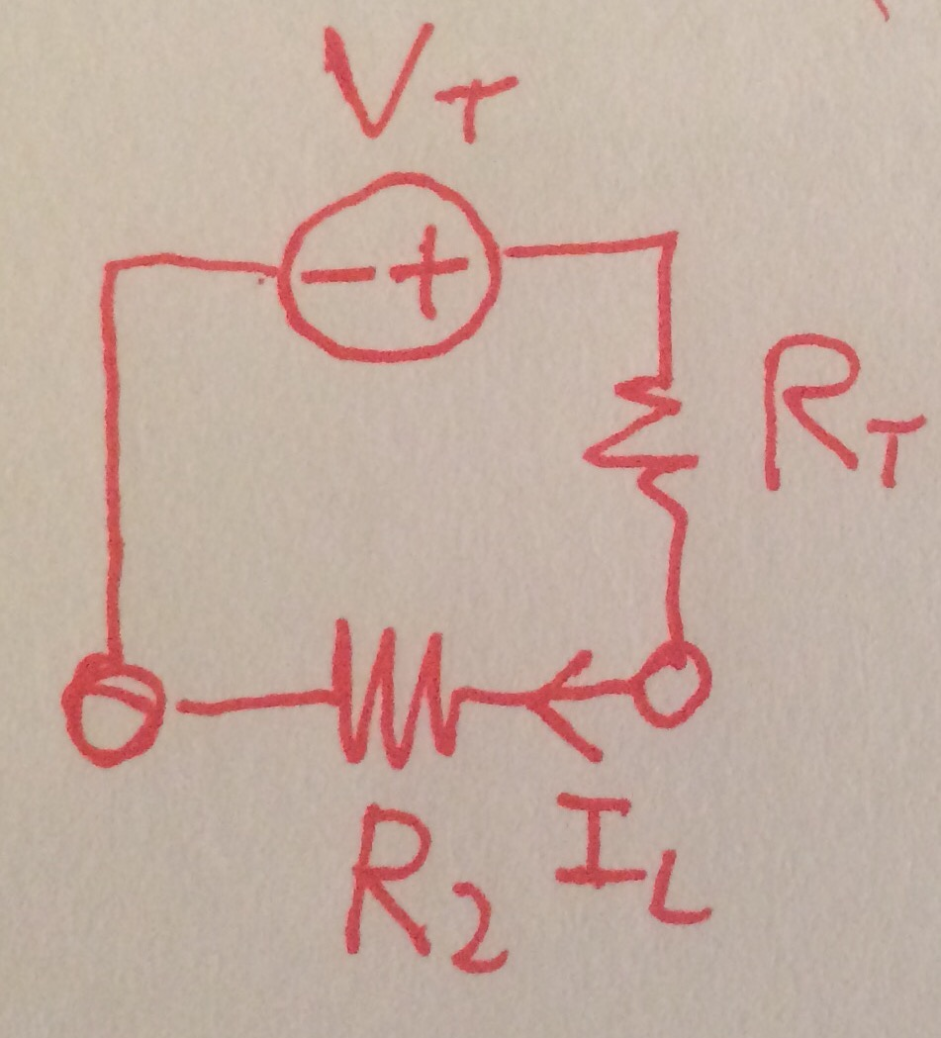

I_{L}=I_{R2}=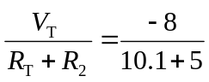=-0.5298 A≅-0.53A

Quest’ultimo metodo è certamente più rapido e semplice del precedente ma se R_{T} e V_{T} non sono state ricavate, o sono state ricavate in errore, il risultato così “comodo” non è raggiungibile o risulterà numericamente errato.

Infine, dopo avere ricavato il valore della corrente I_{L}, l’energia immagazzinata nell’induttore è:
E_{L}=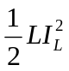=0.56138 mJ≅0.56 mJ

(30 min) Esercizio 4
(svolgere su questo foglio e sul retro)

4) Il circuito rappresentato in figura opera in regime alternato sinusoidale a frequenza f=300 Hz con:
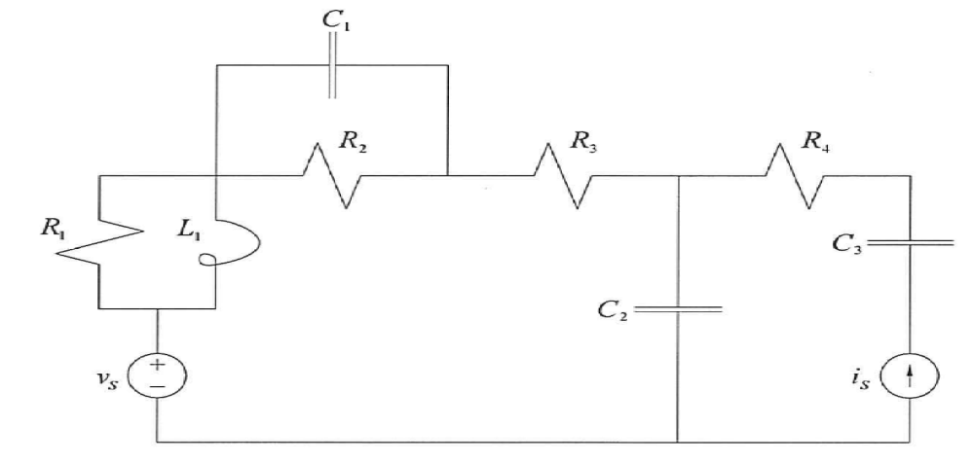
v_{S}(t)=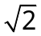⋅50cos(2πft-π/6) V e i_{S}(t)=⋅5cos(2πft-π/3) A.

L₁=5 mH
R₁=10 Ω
R₂=10 Ω
R₃=4 Ω
R₄=4 Ω
C₁=20 μF
C₂=50 μF
C₃=10 μF

4A) Si calcoli il circuito equivalente di Thévenin ai capi del resistore R₃.
4B) Si ricavino potenza attiva e reattiva erogate dal generatore di tensione.

⁶4A) Passando al dominio della trasformata di Steinmetz e ai fasori (con ω=2πf=600π), si ottiene:
V_{S}=50e^{-jπ/6} V=(25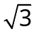-j25) V=(43.3013-j25) V e I_{S}=5e^{-jπ/3} A=(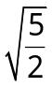-j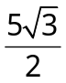) A=(2.5-j4.330) A
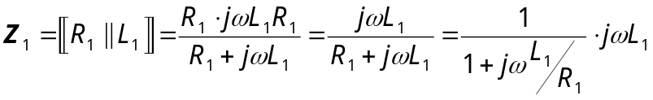=(4.704+j4.991) Ω
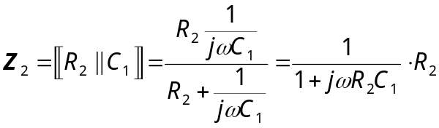=(8.755-j3.301) Ω
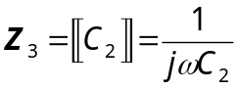=(0-j10.610) Ω
R₄ e C₃ sono in serie a un generatore di corrente e pertanto non hanno alcun effetto sul circuito: per il principio di sostituzione, posso essere sostituite da un filo (c.c.) attraversato da corrente I_{S}.
Il circuito equivalente semplificato, e nel dominio di Steinmetz, diventa:
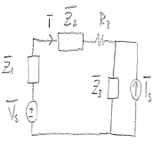
Trasformando il generatore di corrente I_{S} con in parallelo Z₃ nel suo equivalente di tensione, otteniamo:
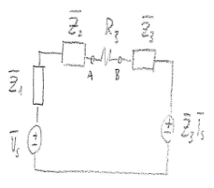
Abbiamo ora ottenuto un circuito (completamente) serie e cerchiamo l’equivalente di Thévenin ai capi del resistore R₃, ovvero tra i morsetti A e B del circuito qui sopra riportato. La tensione di Thévenin V_{T} e l’impedenza di Thévenin Z_{T,} si ottengono dal circuito:
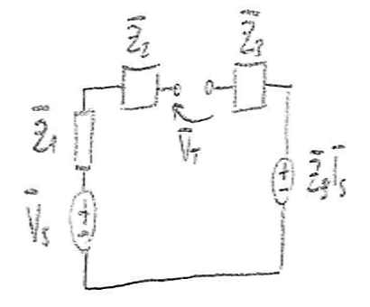
V_{T}=V_{S}-Z₃⋅I_{S}=(89.25+j1.528) V o con convenzione di verso opposto anche tensione di segno opposto.
Z_{T}=Z₁+Z₂+Z₃=(13.46-j8.92) Ω essendo le tre impedenze in serie e avendo spento i generatori (che come generatori di tensione “spenti” diventano dei cc.).
Il circuito equivalente di Thévenin visto ai capi del resistore R₃ è quindi:
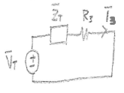

⁴4B) Il generatore di tensione V_{S} (con tensione efficace V=V_{S}) e il resistore R₃ sono in serie e dunque percorsi dalla stessa corrente I=I₃. Tale corrente è agevolmente ricavabile è attraverso il circuito equivalente di Thévenin appena calcolato:
I₃=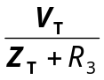=(4.02+j2.14) A=I
La potenza complessa erogata dal generatore di tensione è allora
S=V⋅I*=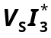=(120.5-j193.1) W=P+jQ
ed infine la potenza attiva è P≅121 W mentre la potenza reattiva è Q≅-193 VA (o VAR).

TOT = 10 punti poi da scalare sul valore punti dell’esercizio.
(da tenere poco in considerazione eventuali errori di conto con i numeri complessi)
(resta importante il metodo risolutivo, il procedimento generale e le formule ricavate)
[foglio addizionale per eventuale esercizio “lungo”]
INDICARE IL RICHIAMO IN FONDO ALLA PAGINA DELL’ESERCIZIO CORRISPONDENTE

